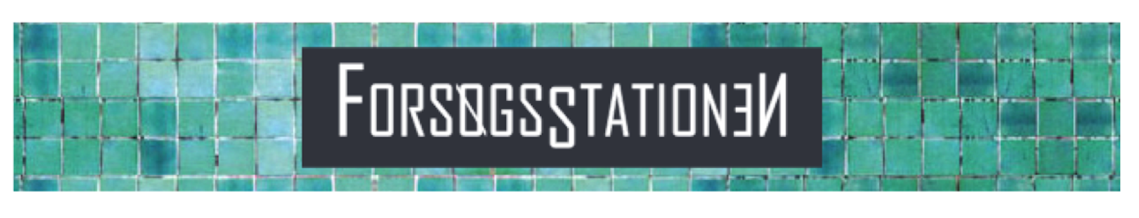
Krav og muligheder ved forsøg på Forsøgsstationen
Forsøgsstationen – værksted for professionel scenekunst.

Følgende kriterier skal opfyldes ved et forsøg:
- Den forsøgsansvarlige skal være medlem af Forsøgsstationen.
- En udfyldt intensionsbeskrivelse om forsøget skal godkendes af den kunstneriske ledelse. Skabelon skal benyttes.
- Den forsøgsansvarlige booker lokale hos administrationen (max. 3 uger) og underskriver aftale.
- Den forsøgsansvarlige samt så mange deltagere fra forsøget som muligt, udveksler forsøgserfaringer med andre forsøg under den førstkommende halvårlige Platform (dec. eller juni).
- Den forsøgsansvarlige afleverer en skriftlig rapport (min. 7.000 tegn inkl. mellemrum) samt evt. andet dokumentationsmateriale senest 3 måneder efter endt forsøg til Forsøgsstationen. Rapportskabelon skal benyttes.

Følgende ressourcer er til rådighed og følgende aktiviteter er mulige ved et forsøg:
- At få et lokale til fuld disposition i forsøgsperioden.
- At låne materialer efter aftale med Forsøgsstationen.
- At eksponere sit forsøgsarbejde i Forsøgsstationens regi.
- At organisere åben visning af forsøget med annoncering gennem Forsøgsstationen.
- At Forsøgsstationen eksponerer evt. efterfølgende produktion/projekt via PR-materiale m.m.

